LAB 7
XÂY DỰNG CHÍNH SÁCH WEB PROTECTION
TRÊN MÔ HÌNH pfSense + WEB PROXY
Video - https://youtu.be/3UB6G5gjFqo

Phân bổ máy và vai trò
- pfSense: Đóng vai trò trung tâm Firewall/Gateway.
- Windows_Server_2022 Sử dụng làm Domain Controller (DC01) chạy AD/DNS.
- Windows_10_x64: Sử dụng làm Client-A nằm trong vùng LAN.
- Ubuntu64-bit: Làm bản gốc để nhân bản ra các máy chủ Linux.
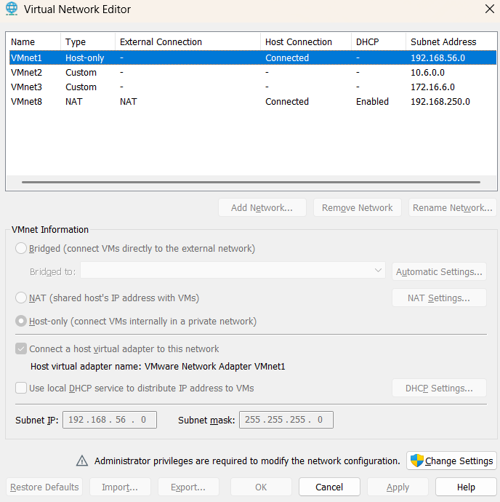
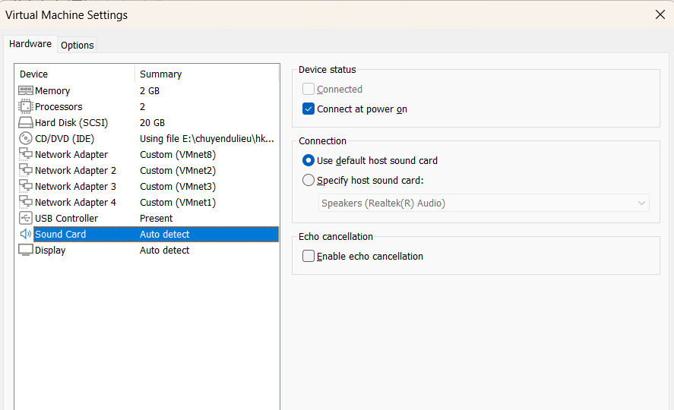

Cấu hình trên pfSense
